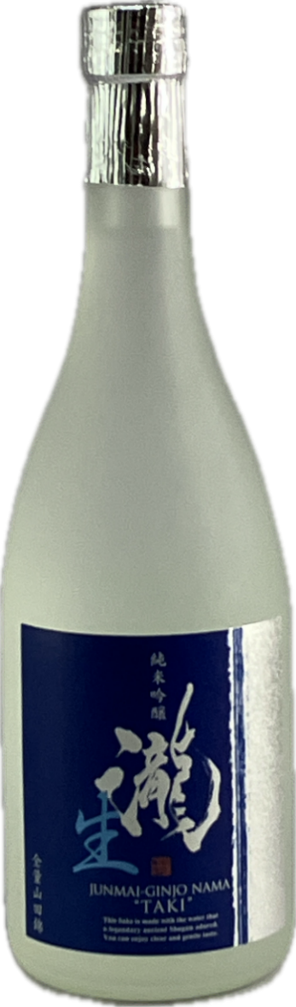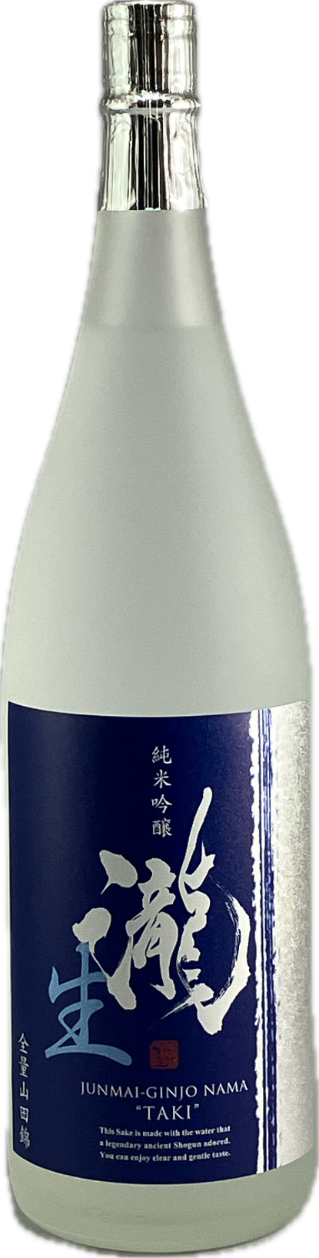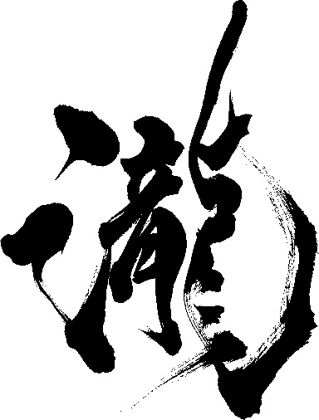

アルコール１４度

原料米　山田錦１００％

上品な吟醸香と米の適度な旨味を有し、

　切れの良さと爽やかさを感じられます。

数量限定

すっきり、軽やか。夏酒

TAKI JUNMAI － GINJO NAMA

純米吟醸 生